

**Работу выполнили:**

* Барсуков Максим P3315,
* Шишминцев Дмитрий P3315,
* Стригалев Никита P3312.

**1. Декомпозиция на сущности**

**Офис**

* Id
* Имя
* Адрес
* Вместимость
* Описание
* Фото офиса (опционально)

**Рабочее пространство**

* Id
* Идентификатор офиса (внешний ключ)
* Имя
* Описание
* Вместимость
* Фото рабочего пространства (тоже опционально)

**Переговорная комната**:

* ID
* Название (номер или название комнаты)
* Описание (вместимость, расположение, оборудование)
* Изображение (фото комнаты)
* Доступность (дата/время)
* Оборудование (проектор, маркерная доска, кондиционер и т.д.)

**Пользователь**

* Id
* Имя пользователя
* Пароль (хешированный)
* Роль (администратор или пользователь)
* Имя
* Эл. почта

**Группа пользователей**

* Id
* Имя
* Описание
* Пользователи (список идентификаторов пользователей, лист внешних ключей)

**Бронирование**

* Id
* Идентификатор пользователя (внешний ключ)
* Идентификатор рабочей области (внешний ключ)
* Время начала
* Время окончания
* Статус (в ожидание подтверждения, подтверждено, отменено)

### **2. Взаимодействие сущностей:**

* **Офис** содержит **переговорные комнаты** и **рабочие места**.
* **Пользователь** может бронировать **рабочие места** и **переговорные комнаты**.
* **Бронирование** связано с **пользователем** и выбранным **местом** (рабочее место или переговорная).
* **Админ** управляет **пользователями** и создаёт **группы пользователей**.
* **Группы пользователей** состоят из нескольких **пользователей** и могут использоваться для бронирования мест или переговорных комнат для команды.
* **Календарь бронирований** синхронизируется с **бронированиями**.
* **Уведомления** отправляются пользователям при изменении статуса их **бронирований**.

### 

### **3. Логические связи между сущностями:**

* В офисе **есть несколько** рабочих пространств.
* Рабочее пространство **принадлежит** одному офису.
* Пользователь **может быть частью** нескольких групп.
* В группе **есть несколько** пользователей.
* Бронирование выполняется **одним** пользователем **для одной** рабочей области *или* **одним админом n смежных рабочих пространств** для **одной группы пользователей из n человек.**

**4. Структура информационной системы**

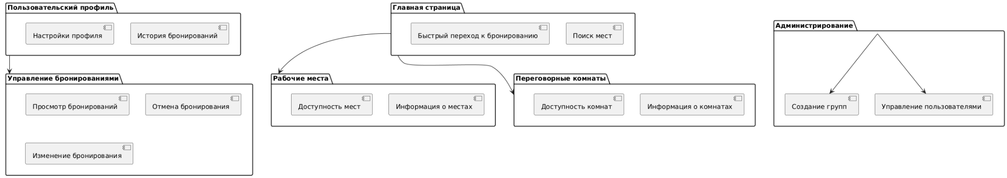

**Словесное описание:** на главной странице для пользователя есть быстрый переход к бронированию уже выбранного офиса либо же смена офиса (поиск другого места).

На каждой странице пользователь может в ее шапке перейти в пользовательский профиль, в котором будут его настройки (информация о пользователе, почта, имя и т.д., а также его история бронирований)  
Управление бронированием для пользователя также является отдельной страницей: там он может изменить время бронирования, отменить его, сменить офис с сохранением времени бронирования и т.д

На странице рабочих мест будет вестись мониторинг загруженности офисов и выводить информацию о них: где они находятся, на каком этаже, если это бизнес-центр, когда они работают, можно ли текущему пользователю бронировать там места и т.д.

На странице переговорных комнат также будет вестись их мониторинг и выводиться информация об этих помещениях.

На странице администрирования (админ-панель по сути) админ создает группы, управляет пользователями (добавляет при найме на работу, удаляет при увольнении с нее, например), а также добавляет бронирование для групп пользователей.